Luuc Van der Doelen

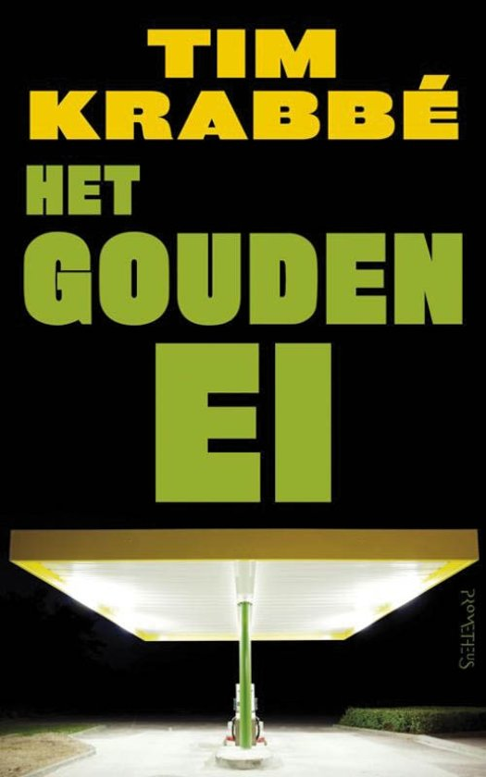

Standaard verslag Het gouden ei

samenvatting

Rex Hofman en Saskia Ehlvest, met vakantie op weg naar het zuiden, stoppen ergens in Frankrijk aan een Total-benzinestation. Terwijl Rex tankt, loopt Saskia naar binnen om wat blikjes frisdrank. Rex wacht vruchteloos op haar terugkomst: Saskia lijkt van de aardbodem verdwenen.Ramond Lemorne was altijd al een wat vreemde jongen. Reeds in zijn jeugd was hij ervan overtuigd dat een gedachte eigenlijk onvermijdelijk de daad inhield en dat een daad onvermijdelijk is, wanneer je er eenmaal aan gedacht hebt. Als man van middelbare leeftijd, gelukkig getrouwd met twee kinderen en de perfecte middenklasser, heeft hij plotseling de gedachte of hij in staat zou zijn een misdaad te plegen. Hij verbouwt zijn vakantiehuisje en vanuit die basis gaat hij experimenteren en repeteren. Elk onderdeel van de moord op een voor hem nog onbekend slachtoffer, elk detail van zijn idee, werkt hij minutieus uit. Als hij klaar is, ontmoet hij Saskia.Acht jaar na de feiten houdt Rex nogmaals een advertentiecampagne in de Franse kranten.Lemorne komt er op af; hij doet Rex het voorstel om het mysterie op te lossen door hem hetzelfde te laten ondergaan, met een gewisse dood als gevolg. Rex stemt toe en na het drinken van een slaapmiddel bij het bewuste benzinestation, wordt hij wakker in een doodskist. Hij is levend begraven.

Titel en motieven

'Het gouden ei' refereert aan een droom die Saskia had in haar jeugd: 'Toen ze klein was had ze eens gedroomd dat ze opgesloten zat in een gouden ei dat door het heelal vloog. Alles was zwart, er waren niet eens sterren, ze zou er altijd in moeten zitten, en ze kon niet doodgaan. Er was maar één hoop. Er vloog nog zo'n gouden ei door de ruimte, als ze tegen elkaar botsten zouden ze allebei vernietigd zijn, dan was het afgelopen. Maar het heelal was zo groot!' (p. 12).De twee gouden eieren zijn echter ook symbool voor de relatie tussen Rex en Saskia; ze pesten elkaar namelijk veel en hebben soms een heuse haat-liefde verhouding. Nochtans zitten ze daar niet erg mee, misschien gaan ze er wel vanuit dat dat erbij hoort: 'Dat kinderachtige geruzie,daarin uitte zich juist hun verbondenheid, ze gaven zich er aan over om te voelen hoeveel ze van elkaar hielden...' (p. 10). Het is duidelijk dat Saskia voor Rex de ware is en zijn grootste verlangen is werkelijk één te zijn met haar (p. 13). Het is ook een typische droom voor gevoe-lens van eenzaamheid en claustrofobie en als Saskia verdwenen is, voelt Rex zich, paradoxaal genoeg, inniger met haar verbonden: 'Het was alsof hij voelde wat zij nu voelde - de angst en de eenzaamheid van het Gouden Ei, en alsof daarmee zijn wens eindelijk in vervulling was gegaan:één met haar worden'. (p. 25). In het tweede hoofdstuk heeft Rex zelf de droom over het gouden ei. Later zal blijken dat je dat als een voorspellende droom kan interpreteren. Uiteindelijk wacht hem namelijk hetzelfde lot als Saskia; opnieuw een paradox: de twee gouden eieren zijn gebotst, ze delen nu hun lot en misschien - zo leek de droom te suggereren - is dat de beste oplossing.

personages

Krabbé zet ook enkele boeiende personages neer. Rex is een erg tragische figuur: hij koestert een grote liefde voor Saskia, maar kan die niet altijd goed uiten. Pas na haar verdwijning wordt,door de mate waarin hij haar mist, duidelijk hoezeer ze verbonden waren. Zijn tragiek ligt niet alleen in het feit dat hij Saskia verliest, maar vooral dat hij de oplossing van het raadsel pas krijgt door er met zijn leven voor te betalen. Vreemd - maar door de opbouw van het boek erg overtuigend (en bovendien heel romantisch) - is dat hij niet twijfelt aan Lemornes voorstel: het raadsel heeft tenslotte acht jaar lang zijn leven beheerst. Lemorne is eigenlijk het interessantste personage. Hij is uiteraard licht krankzinnig, maar het lugubere zit juist in het feit dat hij zo niet overkomt. Hij is de brave huisvader, de intelligente leraar met - als wetenschapper - een grote drang naar experiment. Meer dan eens krijg je ook het gevoel (wat hij zelf ook heeft) dat de dingen buiten hem om gebeuren: 'Hoe kreeg de man wiens voorbereidingen hij stap voor stap naspeelde zijn slachtoffer in het huisje?' (p. 54). Een erg gevaarlijke situatie, omdat dat gelijk staat aan het ontkennen van eigen verantwoordelijkheid en hem letterlijk gewetenloos maakt. Lemorne schakelt zijn geweten uit. Dat contrasteert met Rex, die in het begin van het verhaal foute gedachten heeft over Saskia, maar ze weet te verdringen als zijn geweten in opstand komt. Rex reageert zoals de gemiddelde mens: hij laat zijn geweten toe om zijn taak te volbrengen en handelt daarnaar. Lemorne heeft die controle uitgeschakeld. Zonder bijgedachte, zonder emotie, gebruikt hij alle informatie en situaties die zich voordoen en integreert ze in zijn voorbereiding en meesterplan: de kennis dat het gegil van zijn dochters niet ver genoeg reikt bijvoorbeeld of het lumineuze idee dat hij krijgt door zijn verjaardagscadeau. Het kilst komt hij over bij de moord op de twee jonge toeristen. Die ziet hij slechts als een onderdeel en een oefening van zijn echte plan. Voor hem is de voorbereiding en planning een spel waarvan de afloop fataal zal zijn. Het is echter des te zinlozer omdat hij met zijn activiteiten niets te winnen heeft. Als hij uiteindelijk Rex voorstelt om hem alles te verklaren,wil hij diens leven in de plaats. Dat zijn duivelse trekken.

Taal en stijl

'Het gouden ei' is eigenlijk een gruwelverhaal dat niet in de geijkte stijl is gegoten; dat is het originele en het verrassende van dit boek. De onderkoelde, afstandelijke stijl van de verteller is daar de oorzaak van. Krabbé heeft ook een sober-realistische aanpak gehandhaafd en suggereert meer dan dat hij vertelt. Net als Lemorne speelt de auteur een spel, door vooruitwijzingen,woordspelletjes (p. 83) en dubbele bodems. De tweede rit naar Frankrijk houdt bijvoorbeeld duidelijk reminiscenties in aan de eerste. Enkele vooruitwijzingen: op een bepaald ogenblik krijgt Lemorne een sleutelhanger met een R cadeau van zijn kinderen; die zal hij later misbruiken om Saskia mee te lokken (zij wou hem kopen voor Rex); Lemorne komt al in beeld tijdens de eerste rondblik van Rex als hij denkt Saskia kwijt te zijn, alleen besteed je als lezer dan nog geen aandacht aan de man met de mitella. Met Saskia's lievelingscijfer 8 speelt Krabbé ook een spel:hij laat het regelmatig opduiken, onder meer op p. 82 ("8000 gulden", "zeven achtste"), de acht jaar die verstrijken tussen de twee moorden, enz.Saskia's geluksgetal blijkt in grote mate een ongeluksgetal; dat is nu juist het horror-aspect van het boek: Krabbé keert de dingen om en put uit de alledaagsheid om griezeleffecten te bereiken.

**Tijd**

Het verhaal wordt in chronologische volgorde verteld. De auteur gebruikt zeer weinig flashbacks. Soms wordt de tijd zeer nauwkeurig aangegeven. We denken bijvoorbeeld aan de tijd die Rex bij het TOTAL-tankstation doorbrengt als hij op Saskia wacht: we volgen de jongeman van minuut tot minuut.

**Ruimte**

Wat betreft de ruimte tracht de schrijver tegenstellingen te scheppen: een heerlijk weids en zonnig vakantieoord tegenover een donkere ruimte in een kist. Vrijheid tegenover gevangenschap, contrasten die je in een thriller kunt verwachten.

**Perspectief**

In  Het gouden ei  is sprake van een personele vertelsituatie. Er treden wel personen, maar geen 'ik' op. Het lijkt alsof het verhaal zichzelf vertelt

*Bevat het verhaal veel of weinig open plekken?*

Het verhaal bevat redelijk veel open plekken. De meeste open plekken zijn eigenlijk niet zo belangrijk voor het verhaal of de spanning van het verhaal. Soms zijn het gewoon dingen die ik niet goed snap, en dus een open plek voor mij vormen. En in het begin van een nieuw hoofdstuk vraag je je eerst nog even af: ,,Waar gaat het nou weer over?”, maar later in het hoofdstuk wordt het dan steeds meer duidelijk. Er is eigenlijk maar één echt grote, belangrijke open plek.

Eigen mening

Ik vind het Gouden Ei echt een heel goed boek. In eerste instantie had ik het gekozen omdat het een dun boek is, en daar heb ik zeker geen spijt van gekregen. Het verhaal is erg mooi geschreven en het is simpelweg boeiend vanaf het begin tot het eind van het boek. Er blijven dingen gebeuren waarvan je wilt weten waarom en hoe het gebeurt. Je blijft gedurende het verhaal dus continu met vragen zitten. Zoals wat er met Saskia is gebeurd. Ook vind ik de personage Raymond Lemorne heel interessant omdat hij eigenlijk een best normaal leven leidt maar vroeger ook al rare gedachtes had en nu ook. Bijvoorbeeld het feit dat hij dacht wat als ik nu eens van het balkon af spring, en hij sprong er toen af en belandde voor een langere periode in het ziekenhuis. Later kreeg hij weer zo een idee en dat is de ontvoering van Saskia geworden. Dit soort rare figuren vind ik dus interessant en dat maakt dit boek voor mij ook een stuk leuker. Het is dus interessant dat je dit boek vanuit meerdere personages beleeft je begint bij Rex Hofman die samen met zijn vriendin Saskia op vakantie gaat. Later volg je het verhaal vanuit het oogpunt van Raymond Lemorne, de ontvoerder van Saskia.